103年度教育部教學卓越獎北區論壇實施計畫
- 依據：教育部國民及學前教育署103年10月30日臺教國署國字第1030123220號。
- 緣起：
為鼓勵公立及已立案之私立高級中等以下學校教師及幼兒園教保服務人員組成之教學團隊，教育部自92年起設立「教學卓越獎」，鼓勵教師專業成長、團隊合作、創新教學、適性輔導，樹立優質教學典範，以提升教師教學績效及提高教學品質。為傳承優質教學文化與教育理念，特辦此論壇並邀請表現優異之幼兒園、國中、國小及高中職等傑出團隊進行分享，期能透過現場的交流與對話，達到優質教學策略與理念的分享與落實。
- 主辦單位：教育部國民及學前教育署。
- 協辦單位：新北市政府教育局。
- 承辦學校：新北市立大觀國民中學。
- 參加資格：
以臺北市、新北市、基隆市、桃園縣、新竹縣、新竹市、金門縣及連江縣等8縣市所在之高中職以下學校校（園）長、主任或教師為主，國中組100人、國小組150人。（報名額滿為止）。
- 辦理時程：103年12月10日（星期三）上午9時至中午12時30分（流程如附件一）。
- 辦理地點：新北市立大觀國中（新北市板橋區僑中一街一號，交通資訊如附件二）。
- 報名日期：
    - 103年12月5日（星期五）前逕上全國教師在職進修網報名。
    - 推薦報名者請依報名表（附件三）相關格式填妥後，於103年12月5日（星期五）前彙整E-mail至shzeng95@hotmail.com信箱報名，聯絡人：曾尚慧主任，連絡電話：02-22725015轉810。
- 分享人員名單及內容：
本論壇所邀請之4組優秀教學卓越團隊，其方案內容簡述如下：
    - 幼兒園組：雲林縣北港鎮南陽國小附幼／藝陣好好玩 傳承go go go／尊重孩子學習興趣之所在，隨著孩子的學習興趣方向，引導他們進行探索在地文化，其實對於位處藝陣文化濃厚學區中的南陽附幼，更該將這藝陣文化視為瑰寶，而非因噎廢食的排拒。
    - 國小組：屏東縣泰武鄉泰武國民小學／排灣尋根‧泰武築夢／98年八八風災後，學校歷經四度遷校，兩度重建校園，雖然過程顛沛流離，但對我們而言，卻是一場「蛻變」的契機；我們有機會參與一場從願景出發，到建構環境以及課程的教育實驗歷程，這讓我們變得更強壯。
    - 國中組：新竹市立光武國民中學／國文變變變~打造關鍵學習力／我們將閱讀策略鎖定在獨立思考能力的建立，核心目標定位為多元閱讀，我們提供多元的素材，重視閱讀的質，老師們研發閱讀策略，課堂上鼓勵學生發表看法，提出創見。學校教育向來是追求正確滿分的知識訓練為主，然而現實生活中有太多的事物沒有標準答案，因此，我們想給學生一堂沒有標準答案的閱讀課，讓學生在快樂沒有壓力的氛圍中分享自己的看法，給孩子一份喘息的空間，為孩子們留一扇窗，讓他能看見窗外的藍天。
    - 高中職組：臺北市立松山高級中學／愛～綻放生命的花朵／讓學生在學習的道路上明白人的價值主體性，拓展出生命無限的意義，猶如春天時綻放繽紛的生命花海，在綻放的過程，既實踐自我主體價值，亦豐富他人之生命，這才是幫助他們通往幸福的重要關鍵。植基於此，具備生命教育、人文關懷、開拓國際視野、追求卓越品質，便成為我們未來努力的大方向。
- 報名方式：請逕至全國教師在職進修資訊網報名，依實際參與活動時數核予參加人員研習進修時數3.5小時。
- 與會人員及承辦學校工作人員請惠予公（差）假。
- 經費：參加研習與會人員之差旅費由各校經費支付，經驗分享團隊之差旅費由本計畫經費項下支應，參與研習人員之膳食費用及接駁車費用由專案支付。
- 承辦活動工作人員，依據「公立高級中等以下學校校長成績考核辦法」、「公立高級中等以下學校教師成績考核辦法」暨「各縣市所屬各級學校辦理教師敘獎處理規定」辦理敘獎。
- 為響應節能減碳，參與人員請自備環保杯及環保筷。
- 本計畫經教育部國民及學前教育署核准後實施，如有未盡事宜，得另行補充修正。
附件一
103年度教育部教學卓越獎北區論壇流程
附件1
時間 |  | 活動內容 |  | 主持人/主講人 |  | 活動地點
8:30~9:00 | 30’ | 報到、領取資料 |  |  |  | 大觀國中活力樓五樓大視聽
9:00~9:10 | 10’ | 開幕式 |  | 教育部國民及學前教育署 |  | 大觀國中活力樓五樓大視聽
9:10~9:30 | 20’ | 卓越教學實績探研 |  | 臺北市立大學 歐遠帆教授 |  | 大觀國中活力樓五樓大視聽
9:30~9:40 | 10’ | 移動至分組場地 |  |  |  | 大觀國中活力樓五樓大視聽
時間 |  | A組：國小、幼兒園 |  | B組：國中、高中職 |  | 活動地點
 |  | 活動內容 | 主講人/  主持人 | 活動內容 | 主講人/  主持人 | 活動地點
9:40~10:10 | 30’ | 卓越團隊經驗分享  排灣尋根‧泰武築夢 | 屏東縣  泰武國小  /  臺北市  永樂國小  張永欽校長 | 卓越團隊經驗分享  國文變變變~  打造關鍵學習力 | 新竹市立光武國中  /  高雄市  鳳林國中  蔡幸娟教師 | A組：  大觀國中活力樓五樓大視聽  B組：  大觀國中活力樓五樓小視聽
10:10~10:50 | 40’ | 現場與會人員  與團隊專業對話 | 屏東縣  泰武國小  /  臺北市  永樂國小  張永欽校長 | 現場與會人員  與團隊專業對話 | 新竹市立光武國中  /  高雄市  鳳林國中  蔡幸娟教師 | A組：  大觀國中活力樓五樓大視聽  B組：  大觀國中活力樓五樓小視聽
10:50~11:00 | 10’ | 歸納與回應 | 屏東縣  泰武國小  /  臺北市  永樂國小  張永欽校長 | 歸納與回應 | 新竹市立光武國中  /  高雄市  鳳林國中  蔡幸娟教師 | A組：  大觀國中活力樓五樓大視聽  B組：  大觀國中活力樓五樓小視聽
11:00-11:10 | 10’ | 休 息 |  |  |  | A組：  大觀國中活力樓五樓大視聽  B組：  大觀國中活力樓五樓小視聽
11:10~11:40 | 30’ | 卓越團隊經驗分享  藝陣好好玩  傳承go go go | 雲林縣南陽國小附幼  /  桃園縣  義盛國小  劉筱惠校長 | 卓越團隊經驗分享  愛～綻放生命的花朵 | 臺北市立  松山高中  /  全國家長團體聯盟  吳福濱  理事長 | A組：  大觀國中活力樓五樓大視聽  B組：  大觀國中活力樓五樓小視聽
11:40~12:20 | 40’ | 現場與會人員  與團隊專業對話 | 雲林縣南陽國小附幼  /  桃園縣  義盛國小  劉筱惠校長 | 現場與會人員  與團隊專業對話 | 臺北市立  松山高中  /  全國家長團體聯盟  吳福濱  理事長 | A組：  大觀國中活力樓五樓大視聽  B組：  大觀國中活力樓五樓小視聽
12:20~12:30 | 10’ | 歸納與回應 | 雲林縣南陽國小附幼  /  桃園縣  義盛國小  劉筱惠校長 | 歸納與回應 | 臺北市立  松山高中  /  全國家長團體聯盟  吳福濱  理事長 | A組：  大觀國中活力樓五樓大視聽  B組：  大觀國中活力樓五樓小視聽
12:30~ |  | 賦 歸 |  |  |  | A組：  大觀國中活力樓五樓大視聽  B組：  大觀國中活力樓五樓小視聽

附件二
位置與交通方式
新北市立大觀國民中學
地址：新北市板橋區橋中一街一號
電話：02-22725015轉810 曾主任 | 傳真：02-29688231
交通方式：
一、搭乘高鐵或大眾捷運（板橋車站北二門備有接駁車，於當天上午8:00及8:30，共2班次接駁車）
◎高鐵-板橋車站
◎臺北捷運-板橋捷運站
二、搭乘公車
◎大台北公車-264、701、702至教師研習會（大觀國小）下車
◎其他公車資訊請詳見下頁公車路線說明
三、自行開車前往
◎中山高、北二高接64或65快速道路，下板橋交流道後詳見地圖
◎餘請詳見地圖
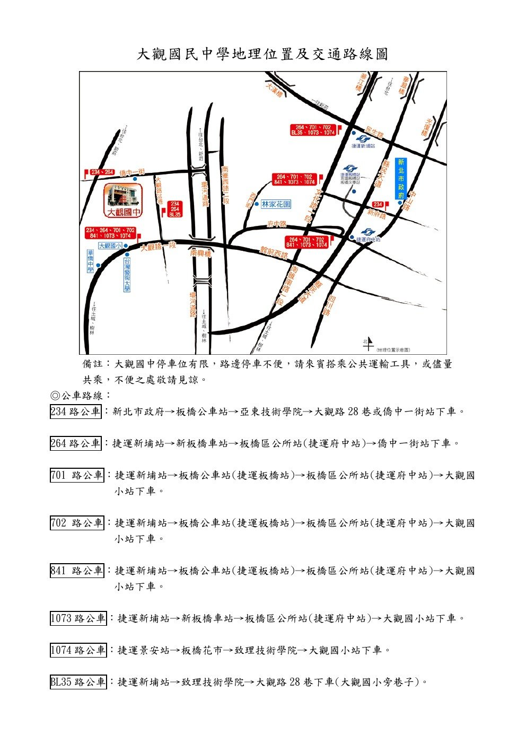
附件三
103年度教育部教學卓越獎北區論壇 縣（市）報名表
姓名 | 校 名 | 聯絡電話 | 教學卓越獎 | 葷素 | 交通部分
姓名 | 職 稱 | 手 機 | 教學卓越獎 | 葷素 | 交通部分
 |  |  | □A組：幼兒園、國小  □B組：國中、高中職 | □葷食  □素食 | □不須接送  □板橋車站接送
 |  |  | □A組：幼兒園、國小  □B組：國中、高中職 | □葷食  □素食 | □不須接送  □板橋車站接送
 |  |  | □A組：幼兒園、國小  □B組：國中、高中職 | □葷食  □素食 | □不須接送  □板橋車站接送
 |  |  | □A組：幼兒園、國小  □B組：國中、高中職 | □葷食  □素食 | □不須接送  □板橋車站接送
 |  |  | □A組：幼兒園、國小  □B組：國中、高中職 | □葷食  □素食 | □不須接送  □板橋車站接送
 |  |  | □A組：幼兒園、國小  □B組：國中、高中職 | □葷食  □素食 | □不須接送  □板橋車站接送
 |  |  | □A組：幼兒園、國小  □B組：國中、高中職 | □葷食  □素食 | □不須接送  □板橋車站接送
 |  |  | □A組：幼兒園、國小  □B組：國中、高中職 | □葷食  □素食 | □不須接送  □板橋車站接送
 |  |  | □A組：幼兒園、國小  □B組：國中、高中職 | □葷食  □素食 | □不須接送  □板橋車站接送
 |  |  | □A組：幼兒園、國小  □B組：國中、高中職 | □葷食  □素食 | □不須接送  □板橋車站接送
 |  |  | □A組：幼兒園、國小  □B組：國中、高中職 | □葷食  □素食 | □不須接送  □板橋車站接送

※本表不足請自行影印

承辦人： 處室主管（科長）： 校長（處長）：
承辦人電話：

備註:
- 本報名表請於103年12月5日（星期五）前 E-mail至shzeng95@hotmail.com信箱報名。
- 若有疑問可洽：曾尚慧主任，連絡電話：02-22725015轉810。

